Código | Descripción
86503 | ZERO FRESA CON NATA 0%

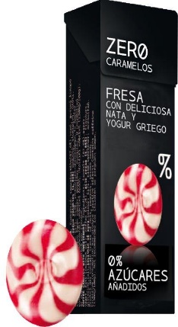
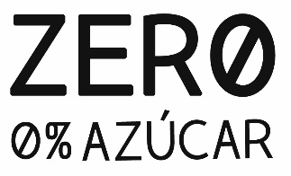

Datos logísticos
 |  |  | Unidad |  | Estuche |  | Embalaje
Código EAN |  |  | 5201583086510 |  | 5201583086565 |  | 15201583086562
Medidas:
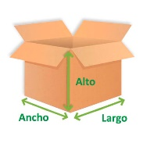 | Largo (cm) |  | 3 |  | 13 |  | 40
 | Ancho (cm) |  | 2,2 |  | 10 |  | 30
 | Alto (cm) |  | 9,5 |  | 7,5 |  | 21
 | Peso Bruto (gr.) |  | 0,35 |  | 475 |  | 9.760
 | Peso Neto (gr.) |  | 0,32 |  | 384 |  | 7680
EMBALAJE Y PALETIZACIÓN
Udes. / Estuche |  | Estuches / Caja |  | Cajas / Manto |  | Mantos / Pallet |  | Cajas / Pallet
12 |  | 20 |  | 8 |  | 7 |  | 56
OTROS DATOS DEL PRODUCTO
Tipo de Iva | Vida útil (Meses) |  | Código arancelario |  | Cond. Conservación |  | Sistema cod. lote
10% | 36 |  | 210 690 92 |  | Conservar en lugar seco y fresco |  | -
Denominación de venta según legislación
Caramelo sabor fresa y yogur sin azúcar, con edulcorante
Ingredientes
Isomaltosa (89%), agua, yogur (5.5%), crema de leche (3,5%), aceite de coco, zumo de frutas, acidulante: ácido láctico, aromas, glicerina, emulgente, (monogliceridos y diglicéridos de ácidos grasos), sal, colorante: e-171, edulcorante: acesulfamo, lecitina de soja, colorantes: e-120. el producto puede contener trazas de frutos secos, cacahuete y semillas de sésamo. El consumo excesivo del producto puede producir efectos laxantes. Contiene azucares naturalmente presentes. Mantener en un lugar fresco y seco.
Información nutricional: Valores medios/100g
Valor energético | 1122 Kj
Valor energético | 267 Kcal
Grasas | 5,3 gr.
De las cuales saturadas | 3,7 gr.
Hidratos de carbono | 90,6 gr.
De los cuales azúcares | 0,3 gr.
Fibra alimentaria | 0,0gr.
Proteínas | 0,05gr.
Sal | 0,37 gr.

Alérgenos
Ingredientes y otras sustancias que pueden causar intolerancias y/o alergias alimentarias | CONTIENE  (según composición). | PUEDE CONTENER  (Trazas) | ORIGEN
Cereales que contengan gluten (es decir, trigo, centeno, cebada, avena, espelta, kamut o sus variedades híbridas) y productos.  IMPORTANTE: NO* significa ≤20 ppm de gluten. | NO | NO
Crustáceos y productos a base de crustáceos. | NO | NO
Huevos y productos a base de huevos. | NO | NO
Pescado y productos a base de pescado. | NO | NO
Cacahuetes y productos a base de cacahuetes. | NO | SI | cacahuete
Soja y productos a base de soja. | SI | SI | lecitina de soja
Leche y sus derivados (incluida la lactosa). | SI | SI | crema leche
Frutos secos, es decir, almendras, avellanas, nueces, anacardos, nueces pacanas, nueces de Brasil, pistachos, macadamias y productos derivados. | NO | SI | frutos secos
Apio y productos derivados. | NO | NO
Mostaza y productos derivados. | NO | NO
Granos de sésamo y productos derivados. | NO | SI | semillas sesamo
Anhídrido sulfuroso y sulfitos en concentraciones superiores a 10mg/kg o 10mg/l expresado como SO_{2.} | NO | NO
Altramuces y productos a base de altramuces. | NO | NO
Moluscos y productos a base de moluscos. | NO | NO
Organismos modificados genéticamente (OMG):
¿ El producto contiene maíz, soja o cualquier OGM o derivado del mismo? | NO
¿ El producto suministrado se ha producido a partir de OMG o derivados de productos OMG? | NO
¿ La posible contaminación accidental por OMG que puedan existir excede del 0,9% del valor establecido por el Reglamento 1829/03? | NO
Código | Descripción
86503 | ZERO FRESA CON NATA 0%

INFORMACIÓN RADIACIÓN IONIZANTE
El producto suministrado y sus ingredientes NO han sido sometidos a ningún tratamiento de radiación ionizante por lo que cumple con el Real Decreto 348/2001, de 4 de abril de 2001, por el que se regula la elaboración, comercialización e importación de productos alimenticios e ingredientes alimentarios tratados con radiaciones ionizantes.
¿El producto contiene azúcar? | NO
¿El producto contiene cacao? | NO
¿Es un producto kosher? | NO
¿Es un producto halal? | NO

